Paistettua lohta, paistettua kasvis-riisiä ja kermaviilikastiketta
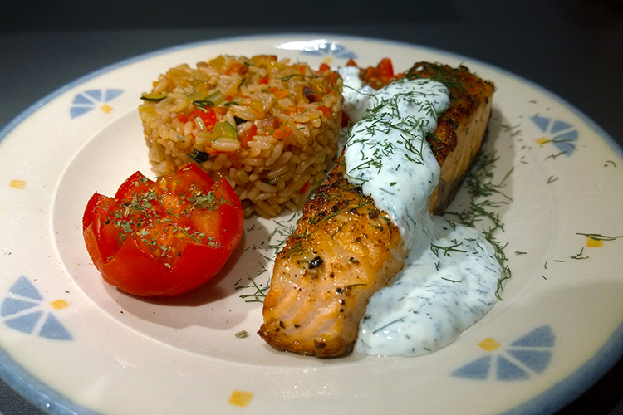
Ainekset:
- Edellisenä päivänä keitettyä pitkää riisiä
- Kasviksia (minulla oli porkkanaa, kesäkurpitsaa ja paprikaa)
- Soijaa
- Kasvislientä
- Lohta
- Tilliä
- Sitruunaa
- Suolaa
- Pippuria
- Hunajaa
Valmistus:
- Tee kermaviilikastike tekeytymään jääkaappiin. Lisää kermaviilin sekaan suolaa, pippuria, silputtua tilliä, purskautus sitruunaa ja noin 1 tl hunajaa. Maista että maut ovat tasapainossa.
- Pyyhi lohi talouspaperilla kuivaksi, fileoi ja leikkaa sopiviksi annospaloiksi. Mausta sormisuolalla ja mustapippurilla.
- Pilko kasvikset ensin hyvin ohuiksi tikuiksi, ja pilko sen jälkeen pieniksi, noin riisin kokoisiksi nakeroiksi. Varaa suunnilleen saman verran riisiä ja kasviksia.
- Valmista hieman kasvislientä. Kuumenna öljytty wokkipannu kohtuullisen kuumaksi. Lisää pannuun riisi ja kasvisnakerot. Paista muutama minuutti että kasvikset kypsyvät. Lisää sekaan loraus soijaa ja kasvislientä. Nestettä vain sen verran että se maustaa kasvikset, mutta riisiseos pysyy irtonaisena.
- Kuumenna öljytty paistinpannu. Paista lohipalojen nahkapuolta niin kauan, että 2/3 osaa kalan paksuudesta on kypsynyt. Käännä palat ja paista toista puolta paksuudesta riippuen noin minuutti. Hyvin ohuita kalapaloja ei tarvitse kun käyttää pannulla. Älä paista ylikypsäksi. Kalat kypsyvät loppuun omassa lämmössään.
- Annostele lautaselle esim. jollain muotilla kasvis-riisisekoitusta, pala lohta ja kermaviilikastiketta. Annokseen voi lisätä myös tuoreita kasviksia.

